MATLAB Kriging Toolbox
(version 3.0: février 1998)
Caroline Lafleur
INRS-Océanologie, 310 Allée des Ursulines, Rimouski, Qc., Canada, G5L 3A1

Le Matlab Kringing Toolbox est distribué gratuitement. Il ne comporte donc aucun support thechnique.

Spécifications
La version 3.0 du Kriging toolbox requiert la version matlab 5.1. Elle remplace la version 2.0 originale qui utilisait l'environnement matlab 4.2. Il est à noter cependant que toutes les matrices générées ont au maximum deux dimensions même si le nouvel environnement matlab permet des matrices de plus de deux dimensions.

Ce toolbox peut être utilisé tel quel avec le programme matlab de base à l'exception des fonctions de probabilité (chi). Cependant, il est avantageux de posséder le Opimization toolbox pour la fonction d'optimisation fitvario.m. Les mex-files ont été compilés avec la Microsoft Fortran Power station V4.0 pour matlab 5.1. Ces fonctions sont également compatibles avec matlab 5.2. Pour l'étude de la normalité, le Chi Toolbox est nécessaire. Celui-ci est compris avec le Kriging Toolbox.

Description
Ce toolbox a été développé afin d'estimer objectivement des champs scalaires en deux ou trois dimensions. Plus particulièrement, l'objectif est d'estimer (interpoler ou extrapoler) un champ scalaire sur une grille régulière. Dans la plupart des cas, l’interpolation objective donne lieu à de meilleurs résultats que les méthodes d’interpolation traditionnelles. Dans le pire des cas, elle produit des résultats équivalents à ceux obtenus par les autres méthodes. De plus, l’interpolation objective possède un net avantage sur les autres méthodes puisqu’elle permet de cartographier la variance de l'estimation.

Le Kriging toolbox contient toutes les fonctions matlab nécessaires à l’interpolation objective à une ou plusieurs variables réparties régulièrement ou irrégulièrement en une, deux ou trois dimensions spatiales. Il est à noter cependant qu’aucune interpolation objective en trois dimensions ou à plusieurs variables n’a pas été testée avec ce toolbox pour le moment. Il est recommandé de parcourir les références suivantes et de jeter un coup d'oeil au demo kridemo avant de débuter.

Denman, K.L. and H.J. Freeland, 1985. Correlation Scales, Objective Mapping and a Statistical Test of Geostrophy over the Continental Shelf. J. Mar. Res., 43: 517-539.
Deutsch, C. V and A. G. Journel, 1992. GSLIB: Geostatistical Software Library and User's Guide. Oxford University Press, Oxford, 340 p.
Journel, A.G. and C.J. Huijbregts, 1992. Mining Geostatistics. Academic Press, New York, 600 p.
Marcotte, D. 1991. Cokrigeage with MATLAB. Computers & Geosciences. 17(9): 1265-1280.

Ce toolbox est principalement formé de fonctions empruntées à deux publications: celle de Deutsch et Journel (1982) et celle de Marcotte (1991). Le livre de Journel et Huijbregts est la meilleure référence sur les semivariogrammes, tandis que l'article de Denman et Freeland (1985) présente un exemple complet d'estimation objective en océanographie physique.

Commentaires, suggestions ou questions?
Si vous avez des commentaires ou des questions concernant ce toolbox, veuillez contacter

Caroline Lafleur, INRS-Océanologie, Tél: (418) 724 1650 poste 1296
caroline_lafleur@uqar.uquebec.ca

Yves Gratton, INRS-Océanologie, Tél: (418) 724 1741
yves_gratton@uqar.uquebec.ca

Contenu du Kriging Toolbox

Variogrammes

confint Intervalles de confiance des variogrammes.
fitvario Optimisation de la fonction variogr.
fitvari2 Optimisation de la fonction variogr2 (sans le Optimization Toolbox).
fun Utilisée par la fonction fitvario pour calculer les modèles de variogr.
gam2 MEX-file qui calcule les variogrammes de vario2dr.
gamv2 MEX-file qui calcule les variogrammes de vario2di.
gamv2uv MEX-file qui calcule les variogrammes de var2diuv.
gam3 MEX-file qui calcule les variogrammes de vario3dr.
gamv3 MEX-file qui calcule les variogrammes de vario3di.
mrqmin Optimisation d'une fonction par la méthodes des moindres carrés.
outvario Organisation des résultats des fonctions de variogramme.
variogr Modèles de semivariogramme ou corrélogramme.
variogr2 Utilisation de la fonction variogr sans le Optimization Toolbox.
vario2dr Variogramme(s) d’une grille régulière de données scalaires en 2-D.
vario2di Variogramme(s) d’une grille irrégulère de données scalaires en 2-D.
vario3dr Variogramme(s) d’une grille régulière de données scalaires en 3-D.
vario3di Variogramme(s) d’une grille irrégulière de données scalaires 3-D.
var2diuv Variogramme(s) d’une grille irrégulière de données vectorielles 2-D.

Estimation objective par différentes méthodes

barnes Filtre spatial (2-D) des données krigées.
cokri Cokrigeage ponctuel ou par blocs en D dimensions.
cokri2 Programme principal de cokrigeage, utilisé par la fonction cokri.
davis Krigeage ponctuel en utilisant les équations de Davis (1986).
filresp Réponse des filtres de Barnes dans le domaine des longueurs d’onde.
tintore Exemple d’application du filtre de Barnes: paramètres de Tintoré (1991).

Autres fonctions utiles

covstr Transforme la matrice de covariance de mrqmin.
déplie Transforme un vecteur en une matrice.
gaussj Solutions d'un sytème d'équations linéaires par la méthode de Gauss-Jordan.
kridemo Demo du Kriging Toolbox.
kregrid Création d’une matrice (m x 2) des coordonnées d’une grille 2-D.
kregrid3 Création d'une matrice (m x 3) des coordonnées d'une grille 3-D.
ksone MEX-file du test de normalité.
kstest Test de normalité de Kolmogorov-Smirnov.
mat3dp Permet d’extraire un point d’une pseudo-matrice 3-D.
means Moyenne utilisée par la fonction cokri2.
mrqcof M-file utilisée par mrqmin.
trans Fonction de translation utilisée par la fonction cokri2.

Options de variogrammes

Les types de variogrammes disponibles sont les suivants:

1. Semivariogramme: 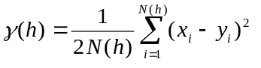
2. Semivariogramme croisé: 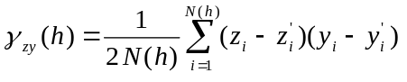
3. Covariance: 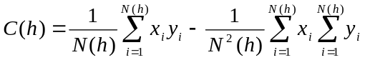
4. Corrélogramme: 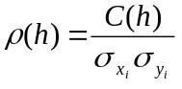
5. Semivariogramme relatif général: 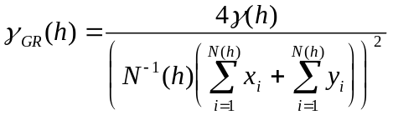
6. Semivariogramme relatif par paire: 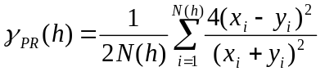
7. Semivariogrammes des logarithmes: 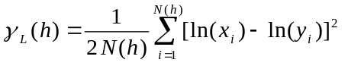
8. Semirodogramme: 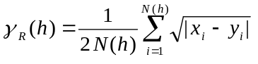
9. Semimadogramme: 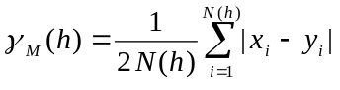
10. Indicator semivariogram: 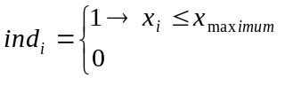
Description des variables:

C(h) = covariance en fonction de la distance h; C(0) est la variance.
γ(h) = semivariance = ½ [ C(0) - C(h) ].
h = distance entre deux points.
N(h) = nombre d’échantillons séparés par la distance h
xi,yi = valeurs de la paire d’échantillons de la même variable aléatoire séparés par la
distance h: xi est au début tandis que yi est à la fin de l'intervalle h.
zi,zi’ et yi,yi’ = sont utilisées pour le semivariogramme croisé et correspondent à deux variables aléatoires distinctes: yi et zi sont localisées au début tandis que yi' et zi' sont localisées à la fin de l'intervalle h.

Pour de plus amples informations, veuillez consulter Deutsch and Journel (1992).

Options d’estimation objective

Les types d'estimation objective disponibles sont les suivants:

- cokrigeage simple
- cokrigeage ordinaire avec une condition non-biasée
- cokrigeage ordinaire avec p conditions non-biasées
- cokrigeage universel avec une tendance d’ordre 1
- cokrigeage universel avec une tendance d’ordre 2
99. simple calcul de la variance de chacune des variables (sans cokrigeage)

Le cokrigeage désigne l’estimation objective à plusieurs variables. Les fonctions de cokrigeage peuvent également être utilisées avec une seule variable. Pour plus de détails, veuillez consulter l'article de Marcotte (1991) où vous trouverez un exemple de chacun de ces types de cokrigeage.

Contenu du Chi Toolbox

Les fonctions de ce toolbox sont nécessaires pour calculer les intervalles de confiance des semivariogrammes. Elles sont incluses dans le répertoire Kriging et elles ont été obtenues de la banque publique de matlab:

http://www.mathworks.com/ftp/statv4/shtml

Fonction de probabilité χ²

chiprob Probabilité d’observer une certaine valeur de χ².
chitable Valeur de χ² pour une probabilité donnée.
chiaux Utilisée par la fonction chitable.

Auteur du toolbox:

Peter R. Shaw
Woods Hole Oceanographic Institution, Woods Hole, MA 02543
(508) 457-2000 ext. 2473
pshaw@whoi.edu

Note: Nécessite le Optimization Toolbox

barnes

Utilité
Filtre spatial (2-D) pour filtrer les données krigées sur une grille régulière.

Synopsis
F = barnes (xi, yi, zi, c, g)

Description
Le filtre de Barnes est un filtre spatial 2-D passe-bas qui se définit mathématiquement comme suit:

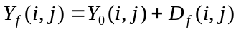

où 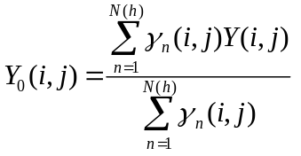 , 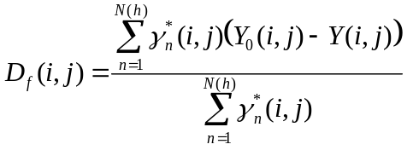 ,
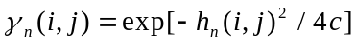 et 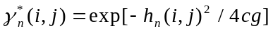.

Variables d’entrée de la fonction:
xi: coordonnées de la grille zi en x (colonne de zi)
yi: coordonnées de la grille zi en y (ligne de zi)
zi: grille de la variable
c: paramètre du filtre
g: paramètre du filtre

Variable de sortie de la fonction:
F: grille zi filtrée selon les paramètres c et g

Exemple
La fonction tintore fournie un exemple d’application du filtre de Barnes dans le but de séparer les échelles spatiales des phénomènes.

Références
Maddox, R.A., 1980. An Objective Technique for Separating Macroscale and Mesoscale Features in Meteorological Data. Monthly Weather Rev., 108: 1108-1121.
Tintoré et al., 1991. Mesoscale Dynamics and Vertical Motion in the Alboran Sea. J. Phys. Oceanogr., 21: 811-823.

Voir aussi
tintore, filresp

cokri /cokri2

Utilité
cokri: Cokrigeage ponctuel ou par blocs en D dimensions.
cokri2: Programme principal de cokrigeage utilisé par le fonction cokri.

Synopsis
[x0s, s, sv, id, l] = cokri (x, x0, model, c, itype, avg, block, nd, ival, nk, rad, ntok, d)
[x0s, s, id, l, k0] = cokri2 (x, x0, id, model, c, sv, itype, avg, ng, d)

Description
Le cokrigeage est le krigeage de une ou plusieurs variables à la fois. Si deux variables sont corrélées, elles peuvent être estimées en utilisant leur covariance jointe. Cette fonction permet les types de cokrigeage suivants (variable itype):

- cokrigeage simple
- cokrigeage ordinaire avec une condition non-biasée
- cokrigeage ordinaire avec p conditions non-biasées
- cokrigeage universel avec une tendance d’ordre 1
- cokrigeage universel avec une tendance d’ordre 2
- calcul de la variance de chacune des variable uniquement (sans cokrigeage)

Les fonctions de semivariogramme disponibles sont (variable "model"):

- effet pépite (nugget effect)
- modèle exponentiel
- modèle gaussien
- modèle sphérique
- modèle linéaire
- modèle quadratique
- modèle de puissance (h^{d})
- modèle logarithmique
- sinc(h), i.e. sin(h) / h
- Bessel [ Jo (h) ]
- exp(-h) * cos(dh)
- exp(-h) * Jo(dh)
- exp(-h²) * cos(dh)
- exp(-h²) * Jo(dh)
- exp(-h²) * (1 - dh²)
- 1 - 3*min(h,1)² + 2*min(h,1)³
- h² * log(max(h,eps))

Un nouveau modèle peut facilement être utilisé tout simplement en ajoutant une nouvelle option, car les modèles sont calculés à l'aide de la fonction eval.

Variables d’entrée de la fonction:
x: matrice de données [x y z var1 var2 ...]
x0: matrice de coordonnées désirée [xi yi zi]
model: [modèles de variance, a (h=r/a), angle d’anisotropie] dans le cas isotrope, aucune valeur d’angle n’est nécessaire; par exemple: model = [1 10; 4 30] indique une distribution isotrope, les modèles 1 et 4 avec a=10 et a=30, respectivement.
c: amplitudes des modèles de variance
itype: type de krigeage
block: vecteur de longueur D-dimension qui indique l’unité du bloc. Pour le cokrigeage ponctuel: block = ones(1,D)
nd: vecteur de longueur D-dimension qui indique l’intervalle de cokrigeage. Pour le cokrigeage ponctuel: nd = ones(1,D)
ival: validation des valeurs estimées (krigées):
0: pas de validation
1: une validation est effectuée en enlevant une variable à la fois, en un point
2: une validation est effectuée en enlevant toutes les variables, en un point
nk: nombre de données utilisées pour une estimation
rad: rayon de recherche (distance maximale entre deux points)
ntok: groupe de ntok points de la matrice x0 qui sont krigés ensemble
d: paramètre de certains modèles (ce paramètre a été ajouté à la fonction originale de Marcotte 1991). ATTENTION, ce paramètre est différent du paramètre b de "variogr" à cause du changement de variable h = r/a. En fait, d = b*a, dans la majorité des options.

Variables de sortie de la fonction
x0s: matrice des valeurs estimées correspondant à x0
s: matrice de la variance des valeurs estimées correspondant à x0
sv: vecteur (1 x p) de la variance de chacune des variables.

Les deux autres variables de sortie (id et l) donnent les paramètres de Lagrange de la dernière estimation. Veuillez vous reférer à la fonction "cokri" pour plus de détails.

Référence
Marcotte, D. 1991. Cokrigeage with matlab. Computers & Geosciences. 17(9): 1265-1280.

Voir aussi
cokri2, variogr, trans, means

confint

Utilité
Intervalles de confiance des variogrammes.

Synopsis
[k2, k1] = confint (g, m, S2)

Description

CONF {k2 ≤ variance ≤ k1} (1)

Le semivariogramme est une mesure de la variance d’une variable en fonction de la distance. Dans ce cas, l’estimation de l’intervalle de confiance (Denman et Freeland, 1985) est donnée par (1).

k1 = (n-1) * S² / c1
k2 = (n-1) * S² / c2 (2)

où n = nombre de données = m+1
m = nombre de degrés de liberté
S² = variance
c1 et c2 sont déterminés par la solution au système d’équations

F(c1) = (1-g) /2
F(c2) = (1+g) /2 (3)

où g = niveau de confiance (95%, 99% , etc.)
F = distribution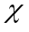²

Les solutions du système (3) sont obtenues de la fonction "chitable" dans le Chi Toolbox

Références
Denman, K. L. and H. J. Freeland (1985). Correlation Scales, Objective Mapping and a Statistical Test of Geostrophy over the Continental Shelf. J. of Mar. Res., 43: 517-539.
Kreyszig, E., 1988. Advanced Engineering Mathematics, sixth ed., John Wiley & Sons, New York, p.1252

Voir aussi
chitable dans le ‘Chi toolbox’

davis

Utilité
Krigeage ponctuel en utilisant directement les équations de krigeage (voir Davis 1986), c'est-à-dire en resolvant le système matriciel A • W = B,

où 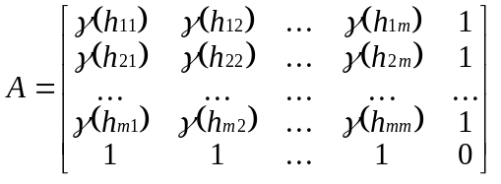, 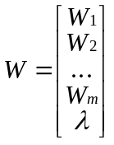 et 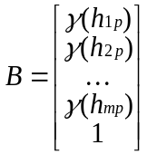.

Les γ(h_{ik}) sont les valeurs du semivariogramme qui correspondent aux distances h_{ik} entre les points x_{i} et x_{k}. Pour que la solution soit non-biaisée, la somme des poids, les W_{i}, doit être égale à 1. Cette dernière contrainte introduit un degré de liberté supplémentaire dans le problème. Ce degré supplémentaire est utilisé en ajoutant une variable libre, (un multiplicateur de Lagrange), dans le but de minimiser l'erreur d'estimation.

Synopsis
[Zp, Sp] = davis (data, x0, model, a, d, c, A)

Description
Cette fonction effectue le krigeage ponctuel 2-D en utilisant la méthode décrite par Davis (1986). Les modèles disponibles sont les suivants:

- effet pépite (nugget effect)
- modèle exponentiel
- modèle gaussien
- modèle shérique
- modèle linéaire
- modèle quadratique
- modèle de puissance (h^{d})
- modèle logarithmique
- modèle sinc, i.e. sin(h) / h
- Bessel [ Jo (h) ]
- exp(-h) * cos(dh)
- exp(-h) * Jo(dh)
- exp(-h²) * cos(dh)
- exp(-h²) * Jo(dh)
- exp(-h²) * (1 - dh²)

Variables d’entrée de la fonction:
data: données [x y variable];
x0: coordonnées désirées [xi yi]
model: modèle du semivariogramme
a: facteur de réduction de h obtenu de la fonction variogr.
d: paramètre (NOTE: différent du b de variogr, même d que cokri.)
c: amplitude du modèle de variance
A: matrice de γ(h_{ik}) si elle est déjà calculée; sinon ignorez cette entrée

Variables de sortie de la fonction:
Zp: matrice des valeurs estimées de la variable selon x0
Sp: matrice de la variance des valeurs estimées de la variable selon x0

Référence
Davis, J.C. 1986. Statistics and Data Analysis in Geology, 2nd ed., John Wiley & Sons, New York, 289 p.

deplie

Utilité
Transforme un vecteur en une matrice.

Synopsis
mat = deplie (y, nx, ny)

Description
Fonction qui permet de convertir un vecteur "y" en une matrice "mat" selon les dimensions spécifiées par nx et ny.

Variables d’entrée de la fonction:
y: vecteur ligne ou colonne
nx: nombre de colonnes de la matrice mat
ny: nombre de lignes de la matrice mat

Variable de sortie de la fonction:
mat: matrice (ny,nx)

Exemple
Considérons le vecteur suivant:

y = [(1:10) (1:10) (1:10)];

deplie (y, 10, 3) = 1 2 3 4 5 6 7 8 9 10
1 2 3 4 5 6 7 8 9 10
1 2 3 4 5 6 7 8 9 10

Voir aussi
kregrid

filresp

Utilité
Réponse des filtres de Barnes dans le domaine des longueurs d’onde.

Synopsis
R = filresp (c, g)

Description
La réponse du filtre de Barnes dans le domaine des longueur d’onde λ est donnée par l’expression suivante:

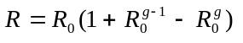 où 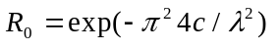 où c et g sont les paramètres du filtre.

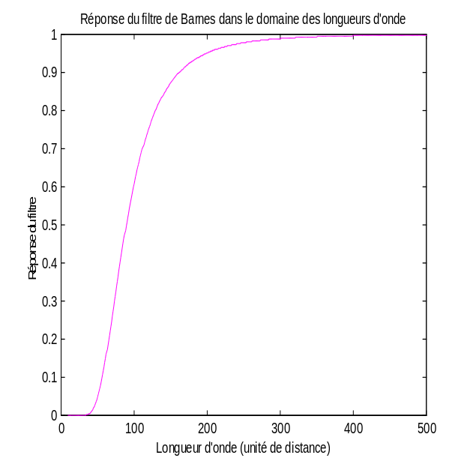
Exemple

f2 = filresp(200,1.6)

Références
Barnes, S.L.,1973. Mesoscale Objective Map Analysis Using Weighted Time Series Observations. NOAA Tech. Memo. ERL NSSL-62, 60 p.
Maddox, R.A., 1980. An Objective Technique for Separating Macroscale and Mesoscale Features in Meteorological Data. Mon. Wea. Rev., 108, 1108:1121.

Voir aussi
barnes, tintore

fitvario / fitvari2 / fun

Utilité
fitvario: Optimisation de la fonction variogr.
fitvari2: Optimisation de la fonction variofr2 (sans le Optimization Toolbox).
fun: Utilisée par la fonction fitvario pour calculer les modèles de la fonction variogr.

Synopsis
fitvario (model, data, a)
fitvario (model, data, a, b)
fitvari2 (model, data, a, b, C)
f = fun (lam, data)

Description
Ces fonctions permettent d'obtenir la combinaison optimale des paramètres a, b et C d’un des modèles de la fonction variogr.

Variables d’entrée de la fonction:
model: type de modèle de la fonction variogr
data(:,1): abscisse (distance) (gam(:,1))
data(:,2): ordonnée (variance) (gam(:,2))
a, b et C: paramètres approximatifs de la fonction variogr

Sortie de la fonction:
Graphique de la variance en fonction de la distance. On y retrouve les résultats du calcul du semivariogramme sous forme de points et la courbe optimale passant par ces points pour le modèle demandé. Les valeurs des paramètres a, b et c optimaux sont indiquées sur le graphique. Si le modèle sélectionné n’utilise pas le paramètre b, on ne doit pas tenir compte de la valeur qui est indiquée sur le graphique.
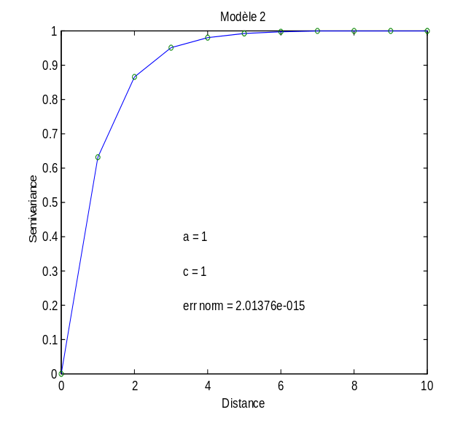
Exemple

r = (1:10)’;
x = 1 - exp(-r);
fitvario(2,[r x],2)
fitvari2(2,[r x],2,0,1.5)

Voir aussi
leastsq dans le ‘Optimization Toolbox’, variogr, variogr2

gam2, gamv2, gamv2uv gam3, gamv3

Utilité
MEX-files qui calculent les variogrammes de vario2dr, vario2di, var2diuv, vario3dr et vario3di.

Synopsis
[np, gam, hm, tm, hv, tv] = gam2 (nlag, nx, ny, ndir, ixd, iyd, vr, tmin, tmax, nvarg, ivtail, ivhead, ivtype, nvar)
[np, dis, gam, hm, tm, hv, tv] = gamv2 (nd, x, y, vr, tmin, tmax, nlag, xlag, xltol, ndir, azm, atol, bandw, nvarg, ivtail, ivhead, ivtype, nvar)
[np, dis, gam, hm, tm, hv, tv] = gamv2uv (nd, x, y, u, v, tmin, tmax, nlag, xlag, xltol, ndir, azm, atol, bandw, nvarg, ivtail, ivhead, ivtype, nvar,option)
[np, gam, hm, tm, hv, tv] = gam3 (nlag, nx, ny, nz, ndir, ixd, iyd, izd, vr, tmin, tmax, nvarg, ivtail, ivhead, ivtype, nvar)
[np, dis, gam, hm, tm, hv, tv] = gamv3 (nd, x, y, z, vr, tmin, tmax, nlag, xlag, xltol, ndir, azm, atol, bandwh, dip, dtol, bandwd, nvarg, ivtail, ivhead, ivtype, nvar)

Description
Ces fonctions sont appelées par les fonctions qui calculent les variogrammes. Pour connaître la description de chacune des entrées et sorties de ces fonctions, veuillez vous référer aux fonctions var*.m correspondantes. Ce sont des MEX-files crées à partir des programmes Fortran gam2.for, gamv2.for, gam3.for et gamv3.for de GSLIB (Deutsch et Journel, 1992).

Référence
Deutsch, C. V and A. G. Journel,1992. GSLIB: Geostatistical Software Library and User's Guide. Oxford University Press, Oxford, 340 p.

Voir aussi
vario2dr, vario2di, vario3dr, vario3di, var2diuv

kregrid / kregrid3

Utilité
kregrid: Création d’une matrice (m x 2) des coordonnées d’une grille 2-D.
kregrid3: Création d'une matrice (m x 3) des coordonnées d'une grille 3-D.

Synopsis
y = kregrid (x0, dx, xf, y0, dy, yf)
y = kregrid3 (x0, dx, xf, y0, dy, yf, z0, dz, zf)

Description
Ces fonctions permettent de créer des matrices de deux ou trois colonnes contenant les coordonnées d’une grille rectangulaire 2-D (x,y) ou 3-D (x,y,z) de m mailles.

Variable d’entrée de la fonction:
(x0,y0,z0): position (x,y,z) du coin inférieur gauche de la grille
(xf, yf, zf): position (x,y,z) du coin supérieur droit de la grille
dx: largeur des mailles en x
dy: largeur des mailles en y
dz: largeur des mailles en z

Variable de sortie de la fonction:
y: matrice de deux ou trois colonnes des coordonnées de la grille

Exemple
Nous désirons générer la matrice de deux colonnes de la grille de position (x,y) suivante:

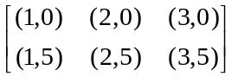

y = kregrid (1, 1, 3, 0, 5, 5)

y =
1 0
2 0
3 0
1 5
2 5
3 5

ksone

Utilité
MEX-file du test de normalité.

Synopsis
[d, prob] = ksone (sample, n, normal)

Description
MEX-file de la routine Fortran ksone.for (modifiée de Numerical Recipes). Cette fonction est appelée par la fonction kstest. Elle permet d’effectuer le test de normalité de Kolmogorov-Smirnov en comparant la distribution d’un échantillon à une distribution normale (une N(0,1) ou une Gaussienne).

Variables d’entrée de la fonction:
sample: échantillon standardisé (i.e. mean(sample) = 0 et std(sample) = 1)
n : nombre de données de l’échantillon
normal: distribution normale cumulative de l’échantillon

Variable de sortie de la fonction:
d: distance maximale entre la distribution cumulative de l’échantillon et la distribution normale cumulative
prob: valeur entre 0 et 1 indiquant le niveau de normalité de l’échantillon. Une faible valeur de prob signifie que la distribution de sample n’est pas normale.

Reference
Press, W et al. 1992. Numerical Recipes in Fortran, The Art of Scientific Computing, second ed., Cambridge University Press, Cambridge, p 619.

Voir aussi
kstest

kstest

Utilité
Test de normalité de Kolmogorov-Smirnov

Synopsis
[d, prob] = kstest (sample)

Description
Cette fonction permet d’effectuer le test de Kolmogorov-Smirnov. Elle établie les variables d’entrée de la fonction ksone.

Variables d’entrée de la fonction:
sample: échantillon

Variable de sortie de la fonction:
d: distance maximale entre la distribution cumulative de l’échantillon et la distribution normale cumulative
prob: valeur entre 0 et 1 indiquant le niveau de normalité de l’échantillon. Une faible valeur de prob signifie que la distribution de sample n’est pas normale.

Exemple
Test de normalité d’un échantillon normal alléatoire:

data = randn(100,1);
[d,prob] = kstest(data)

d =
0.0456

prob =
0.9854

Références
Kreyszig, E., 1988. Advanced Engineering Mathematics, sixth ed., John Wiley & Sons, New York, p.1211
Legengre, L. et Legendre, P. 1984. Écologie numérique, Presse de l'Université du Québec, Canada, Tome I: 260 p., Tome II: 335 p.

Voir aussi
ksone

mat3dp

Utilité
Permet d’extraire un point d’une pseudo-matrice 3-D.

Synopsis
r = mat3d ( mat, d3, i, j, k )

Description
Une pseudo-matrice 3-D est une matrice dont les couches 2-D se succèdent pour former la troisième dimension.

Variables d’entrée de la fonction:
mat: pseudo-matrice 3-D
d3: nombre de couches
i: position dans la première dimension
j: position dans la deuxième dimension
k: position dans la troisième dimension

Variable de sortie de la fonction:
r: valeur du point de la matrice mat(i,j,k)

Exemple

x =
1.0 1.2
1.5 1.7
2.0 2.2
2.5 2.7
3.0 3.2
3.5 3.7

mat3dp (x, 3, 1, 2, 2) = 2.2

mat4dp

Utilité
Permet d’extraire un point d’une pseudo-matrice 4-D.

Synopsis
r = mat4d (mat, d3, d4, ii, jj, kk, ll)

Description
Une pseudo-matrice 4-D est une matrice dont les blocs 3-D se succèdent pour former la quatrième dimension.

Variables d’entrée de la fonction:
mat: pseudo-matrice 4-D
d3: nombre de couches 2-D dans les blocs 3-D
d4: nombre de bloc 3-D
ii: position dans la première dimension
jj: position dans la deuxième dimension
kk: position dans la troisième dimension
ll: position dans la quatrième dimension

Variable de sortie de la fonction:
r: valeur du point de la matrice mat(ii,jj,kk,ll)

Exemple

x =
1.0 1.2
1.5 1.7
2.0 2.2
2.5 2.7
3.0 3.2
3.5 3.7
4.0 4.2
4.5 4.7

mat4dp (x, 2, 2, 1, 2, 2, 1) = 2.2

means

Utilité
Moyenne utilisée par la fonction cokri2.

Synopsis
y = means (x)

Description
Cette fonction est équivalente à la fonction mean de matlab, sauf dans le cas d’un vecteur ligne pour lequel la fonction means retourne le vecteur ligne original.

Variable d’entrée de la fonction:
x: une matrice ou un vecteur

Variable de sortie de la fonction:
y: vecteur ligne qui contient la moyenne de chaque colonne

Exemple
Considérons la matrice suivante:

x = 1.0 1.5 2.0 2.5 3.0 3.5
1.2 1.7 2.2 2.7 3.2 3.7

means (x) = 1.1 1.6 2.1 2.6 3.1 3.6

mean (x) = 1.1 1.6 2.1 2.6 3.1 3.6

alors que

means (x(1,:)) = 1.0 1.5 2.0 2.5 3.0 3.5

mean (x(1,:)) = 2.25

Référence
Marcotte, D., 1991. Cokrigeage with MATLAB. Computers & Geosciences. 17(9): 1265-1280.

mrqmin / mrqcof / covsrt / gaussj

Utilité
mrqmin: Optimisation d'une fonction par la méthodes des moindres carrés.
mrqcof: M-file utilisée par mrqmin.
covsrt: Transforme la matrice de covariance de mrqmin.
gaussj: Solutions d'un sytème d'équations linéaires par la méthode de Gauss-Jordan.

Synopsis
[covari, alpha, chisq, alamda, a] = mrqmin (x, y, sig, ndata, a, ia, ma, nca, funcs, alamda, model)
[alpha, beta, chisq] = mrqcof (x, y, sig, ndata, a, ia, ma, nalp, funcs, model)
covari = covsrt (npc, ma, ia, mfit, covari)
[a, b] = gaussj (a, n, np, b, m, mp)

Description
Ce groupe de fonctions permet de calculer la combinaison optimale des coefficients d'une fonction de manière à réduire l'écart entre celle-ci et une série de données expérimentales suivant l'algoritme de Levenberg-Marquardt.

Référence
Press, W et al. 1992. Numerical Recipes in Fortran, The Art of Scientific Computing, second ed., Cambridge University Press, Cambridge, p 680.

Voir aussi
fitvario2

outvario

Utilité
Organisation des résultats des fonctions de variogramme.

Synopsis
[np, gam, hm, tm, hv, tv] = outvario (nlg, in7, ndir, nvarg, in1, in2, in3, in4, in5,... in6, ivtype)

Description
Cette fonction sert uniquement à réorganiser la sortie des programmes vario2dr, vario2di, vario3dr et vario3di.

tintore

Utilité
Exemple d’application du filtre de Barnes: paramètres de Tintoré (1991).

Synopsis
[F2, Fb] = tintore (xi, yi, zi)

Description
Utilisation du filtre de Barnes et des paramètres de Tintoré et al. (1991) pour séparer les échelles spatiales.

Variables d’entrée de la fonction:
xi: coordonnées en x de la grille zi (correspondance avec les colonnes de zi)
yi: coordonnées en y de la grille zi (correspondance avec les lignes de zi)
zi: grille de données (size(zi) = [length(yi), length(xi)])

Variables de sortie de la fonction:
F2: structure de zi à macro-échelle
Fb: structure de zi à méso-échelle

Référence
Tintoré et al., 1991. Mesoscale Dynamics and Vertical Motion in the Alboran Sea, J. Phys. Oceanogr., 21:811-823.

Voir aussi
barnes, filresp

trans

Utilité
Fonction de translation utilisée par la fonction cokri2.

Synopsis
cx = trans (cx, model, im)

Description
Cette fonction sert exclusivement à la fonction cokri2 pour effectuer des translations et des réductions de coordonées selon les paramètres du modèle de variogramme utilisé.

Référence
Marcotte, D., 1991. Cokrigeage with MATLAB. Computers & Geosciences. 17 (9): 1265-1280.

Voir aussi
cokri2

variogr / variogr2

Utilité
variogr: Génère des modèles de semivariogramme ou corrélogramme.
variogr2: Utilisation de la fonction variogr sans le Optimization Toolbox.

Synopsis
y = variogr (type, r, a, C, b) pour le semivariogramme
y = variogr (-type, r, a, C, b) pour le corrélogramme
y = variogr2 (type, r, a, C, b) pour le semivariogramme
y = variogr2 (-type, r, a, C, b) pour le corrélogramme

Description
Cette fonction permet de générer certains types de variogrammes suivant une fonction théorique. Les modèles suivants sont actuellement disponibles.

Avec seuil:
1. sphérique
2. exponentiel
3. gaussien
4. quadratique (en préparation)

Sans seuil:
5. linéaire
10. logarithmiques (en préparation)
11. puissances de r (en préparation)
Modèles à trous (hole effects)
20. C * ( 1 - sin(b*r) / r )
21. C * ( 1 - exp(-r/a) * cos(b*r) )
22. C * ( 1 + exp(-r/a) * cos(b*r) )
23. C * ( 1 - exp(-r/a) * cos(r*b) )
24. C * (1 - exp(-(r/a)²) * cos(b*r) )
25. C * ( 1 - J ₀ (b*r) )
26. C * ( 1 - J₀ (b*r) * exp(-r/a) )
27. C * ( 1 - exp(-(r/a)²) * J₀ (b*r) )
28. C * ( 1 - exp(-(r/a)²) * (1 - br²)

Il est également possible d’ajouter d'autres types de variogramme à cette liste.

Variables d’entrée de la fonction:
r: vecteur des distances
a: seuil
C: amplitude de la fonction
b: paramètre utilisé uniquement pour les modèles à trous
type: type de variogramme

Variable de sortie de la fonction:
y: vecteur des valeurs de la fonction pour les distances r

Référence
Journel, A.G. and C.J. Huijbregts, 1992. Mining Geostatistics. Academic Press,
New York, 600 p.

Voir aussi
fitvario

vario2di

Utilité
Variogramme(s) d’une grille irrégulière de données scalaires en 2-D selon gamv2.

Synopsis
[np, gam, hm, tm, hv, tv] = vario2di (nd, x, y, vr, nlag, xlag, xltol, ndir, azm, atol, bandw, nvarg, ivtail, ivhead, ivtype, nvar)

Description
Cette fonction permet de calculer tous les types de variogrammes d'une ou plusieurs variables réparties irrégulièrement en 2 dimensions.

Variables d’entrée de la fonction:
nd: nombre de données
x(nd): coordonnées x de chaque donnée
y(nd): coordonnées y de chaque donnée
vr(nd,nvar): données
nlag: nombre de distances à calculer
xlag: intervalle de distance désiré
xltol: distance de tolérance (maximum est de xlag/2)
ndir: nombre de directions
azm(ndir): angle azimutal de la direction (+ sens horaire de l’axe NS)
atol(ndir): tolérance de l’angle azimutal
bandw(ndir): largeur de la bande des azimuts (distance perpendiculaire maximale)
nvarg: nombre de variogrammes à calculer
ivtail(nvarg): variable 1 de chaque variogramme (length(ivtail)=nvarg)
ivhead(nvarg): variable 2 de chaque variogramme (length(ivhead)=nvarg)
ivtype(nvarg): numéros des variogrammes à calculer (length(ivtype)=nvarg)
nvar: nombre de variables

Variables de sortie de la fonction:
np: nombre de paires N(h) pour chaque distance (‘lags’)
gam: valeurs des semivariogrammes
hm: moyenne de la variable 1
tm: moyenne de la variable 2
hv: variance de la variable 1
tv: variance de la variable 2

La première colonne de chaque variable de sortie donne la distance et la première ligne les numéros des variogrammes correspondant au contenu des colonnes. Les variogrammes de chacune des directions se succèdent. Voir Deutsch et Journel (1992) pour plus de détails.

Référence
Deutsch, C. V and A. G. Journel (1992) GSLIB: Geostatistical Software Library and User's Guide. Oxford University Press, Oxford, 340 p.

vario2dr

Utilité
Variogramme(s) d’une grille régulière de données scalaires en 2-D selon gam2.

Synopsis
[np, gam, hm, tm, hv, tv] = vario2dr (nlag, nx, ny, ndir, ixd, iyd, vr, nvarg, ivtail, ivhead, ivtype, nvar)

Description
Cette fonction permet de calculer tous les types de variogrammes d'une ou plusieurs variables réparties sur une grille spatiale de 2 dimensions.

Variables d’entrée de la fonction:
nlag: nombre de distances (‘lags’) désirées
nx: nombre de données en x (colonnes)
ny: nombre de données en y (lignes)
ndir: nombre de directions à considérer
ixd(ndir): directions en terme de pas de grille en x
iyd(ndir): directions en terme de pas de grille en y
vr(nx,ny*nvar): matrice 3-D contenant les données des nvar variables
nvarg: nombre de variogrammes à calculer
ivtail(nvarg): variable 1 de chaque variogramme
ivhead(nvarg): variable 2 de chaque variogramme
ivtype(nvarg): numéros des variogrammes à calculer
nvar: nombre de variables

Variables de sortie de la fonction:
np: nombre de paires N(h) de chaque distance (‘lags’)
gam: valeurs des semivariogrammes
hm: moyenne de la variable 1
tm: moyenne de la variable 2
hv: variance de la variable 1
tv: variance de la variable 2

La première colonne de chaque variable de sortie donne la distance et la première ligne les numéros des variogrammes correspondant au contenu des colonnes. Les variogrammes de chacune des directions se succèdent. Pour plus de détails, voir Deutsch et Journel (1992).

Référence
Deutsch, C. V and A. G. Journel (1992) GSLIB: Geostatistical Software Library and User's Guide. Oxford University Press, Oxford, 340 p.

vario3di

Utilité
Variogramme(s) d’une grille irrégulière de données scalaires en 3-D selon gamv3.

Synopsis
[np, gam, hm, tm, hv, tv] = vario3di (nd, x, y, z, vr, nlag, xlag, xltol, ndir, azm, atol, bandwh, dip, dtol, bandwd, nvarg, ivtail, ivhead, ivtype, nvar)

Description
Cette fonction permet de calculer tous les types de variogrammes d'une ou plusieurs variables réparties irrégulièrement en 3 dimensions.

Variables d’entrée de la fonction:
nd: nombre de données
x(nd): coordonnées x de chaque donnée
y(nd): coordonnées y de chaque donnée
z(nd): coordonnées z de chaque donnée
vr(nd,nvar): données
nlag: nombre de distances à calculer
xlag: intervalle de distance désiré
xltol: distance de tolérance (maximum est de xlag/2)
ndir: nombre de directions
azm(ndir): angle azimutal de la direction (+ sens horaire de l’axe NS)
atol(ndir): tolérance de l’angle azimutal
bandw(ndir): largeur de bande des azimuts (distance perpendiculaire maximale)
dip(ndir): angle d’inclinaison de la direction (+ à partir de l’horizontal)
dtol(ndir): tolérance de l'angle d’inclinaison
bandwd: largeur de bande de l’inclinaison (distance perpendiculaire max)
nvarg: nombre de variogrammes à calculer
ivtail(nvarg): variable 1 de chaque variogramme
ivhead(nvarg): variable 2 de chaque variogramme
ivtype(nvarg): numéros des variogrammes à calculer
nvar: nombre de variables

Variables de sortie de la fonction:
np: nombre de paires N(h) pour chaque distance (‘lags’)
gam: valeurs des semivariogrammes
hm: moyenne de la variable 1
tm: moyenne de la variable 2
hv: variance de la variable 1
tv: variance de la variable 2

La première colonne de chaque variable de sortie donne la distance et la première ligne les numéros des variogrammes correspondants au contenu des colonnes. Les variogrammes de chacune des directions se succèdent. Pour plus de détails, voir Deutsch et Journel (1992).

Référence
Deutsch, C. V and A. G. Journel (1992) GSLIB: Geostatistical Software Library and User's Guide. Oxford University Press, Oxford, 340 p.

vario3dr

Utilité
Variogramme(s) d’une grille régulière de données scalaires en 3-D selon gam3.

Synopsis
[np, gam, hm, tm, hv, tv] = var2diuv (nd, x, y, u, v, nlag, xlag, xltol, ndir, azm, atol, bandw, nvarg, ivtail, ivhead, ivtype, nvar,option)

Description
Cette fonction permet de calculer tous les types de variogrammes d'une ou plusieurs variables réparties sur une grille spatiale en 3 dimensions.

Variables d’entrée de la fonction:
nlag: nombre de distances (‘lags’) désirées
nx: nombre de données en x (colonnes)
ny: nombre de données en y (lignes)
nz: nombre de données en z (niveaux)
ndir: nombre de directions à considérer
ixd(ndir): directions en terme de pas de grille en x
iyd(ndir): directions en terme de pas de grille en y
izd(ndir): directions en terme de pas de grille en z
vr(nx,ny*nz*nvar): matrice 4-D contenant les données des nvar variables
nvarg: nombre de variogrammes à calculer
ivtail(nvarg): variable 1 de chaque variogramme
ivhead(nvarg): variable 2 de chaque variogramme
ivtype(nvarg): numéros des variogrammes à calculer
nvar: nombre de variables

Variables de sortie de la fonction:
np: nombre de paires N(h) pour chaque distance (‘lags’)
gam: valeurs des semivariogrammes
hm: moyenne de la variable 1
tm: moyenne de la variable 2
hv: variance de la variable 1
tv: variance de la variable 2

La première colonne de chaque variable de sortie donne la distance et la première ligne les numéros des variogrammes correspondants au contenu des colonnes. Les variogrammes de chacune des directions se succèdent. Pour plus de détails, voir Deutsch et Journel (1992).

Référence
Deutsch, C. V and A. G. Journel (1992) GSLIB: Geostatistical Software Library and User's Guide. Oxford University Press, Oxford, 340 p.

var2diuv

Utilité
Variogramme(s) d’une grille irrégulière de données vectorielles en 2-D selon gamv2uv.

Synopsis
[np, gam, hm, tm, hv, tv] = var2diuv (nd, x, y, u, v, nlag, xlag, xltol, ndir, azm, atol, bandw, nvarg, ivtail, ivhead, ivtype, nvar, option)

Description
Cette fonction calcule les variogrammes des composantes parallèles ou perpendiculaires aux sections qui relient chaque paire de stations. On obtient le variogramme des vitesses parallèles avec l’option ‘parallel’ et celui des vitesses perpendiculaires avec l’option ‘perpendi’. Tous les types de variogrammes habituels sont permis pour une ou plusieurs variables vectorielles réparties irrégulièrement en 2 dimensions.

Variables d’entrée de la fonction:
nd: nombre de données
x(nd): coordonnées x de chaque donnée
y(nd): coordonnées y de chaque donnée
u(nd,nvar): composante x
v(nd,nvar): composante y
nlag: nombre de distances à calculer
xlag: intervalle de distance désiré
xltol: distance de tolérance (maximum est de xlag/2)
ndir: nombre de directions
azm(ndir): angle azimutal de la direction (+ sens horaire de l’axe NS)
atol(ndir): tolérance de l’angle azimutal
bandw(ndir): largeur de la bande des azimuts (distance perpendiculaire maximale)
nvarg: nombre de variogrammes à calculer
ivtail(nvarg): variable 1 de chaque variogramme
ivhead(nvarg): variable 2 de chaque variogramme
ivtype(nvarg): numéros des variogrammes à calculer
nvar: nombre de variables
option: ‘parallel’ ou ‘perpendi’

Variables de sortie de la fonction:
np: nombre de paires N(h) pour chaque distance (‘lags’)
gam: valeurs des semivariogrammes
hm: moyenne de la variable 1
tm: moyenne de la variable 2
hv: variance de la variable 1
tv: variance de la variable 2

Références
Denman, K.L. and H.J. Freeland, 1985. Correlation Scales, Objective Mapping and a Statistical Test of Geostrophy over the Continental Shelf. J. Mar. Res., 43: 517-539.
Deutsch, C. V and A. G. Journel (1992) GSLIB: Geostatistical Software Library and User's Guide. Oxford University Press, Oxford, 340 p.

